Министерство образования и науки Российской Федерации
Муниципальное казенное общеобразовательное учреждение
Рамонская средняя общеобразовательная школа №2
Рамонского муниципального района Воронежской области

«Кукла «Свеклуша» – сувенир своими руками»

Выполнила: ученица 8 «А» класса Бирюкова Марина
МКОУ Рамонской СОШ №2
Руководитель: Козлова Оксана Валерьевна
учитель технологии 1 КК

п. ВНИИСС
2022 год
Оглавление
Введение…………………………………………………………………………...3
- История создания тряпочной куклы…………………………………........4
  - Особенности изготовления тряпичных кукол………………………….........5
  - Подарок - сувенир «Свеклуша»………………………………………….......7
Заключение………………………………………………………………………...9
Список используемой литературы……………………………………………….9
Приложение……………………………………………………………………...10

Введение
Ни для кого не секрет, что сейчас, в век прогресса и автоматизации всё более и более востребованы изделия, сделанные вручную, например, сувениры, шкатулки и многое другое. Такие предметы являются прекрасными мелочами, дополняя интерьер дома.
C детства каждый знает, что лучший подарок – это подарок, сделанный своими руками, так как такой подарок хранит тепло ваших рук, передаёт положительные эмоции и чувства, вложенные в него. Кроме того, подарок, сделанный своими руками всегда индивидуален, неповторим, оригинален. Человек, который делает подарки своими руками, тратит часы в кропотливом труде, вкладывает душу, мастерство, и поэтому такие подарки особенно приятны и поднимают настроение. Подарок своими руками (сувенир, аппликация, украшение, игрушка, испеченный пирог, написанное стихотворение) означает, что человек вложил в него свои умения, внимание и душевную теплоту. А еще фантазию, чтобы придать подарку особый смысл, красиво его преподнести. Это важнее, чем просто потратить деньги в магазине.
Актуальность. Все мы любим праздники. Одним из важных атрибутов праздника является подарок. Самый лучший подарок тот, что сделан своими руками. Он будет неповторим, оригинален, в нем останется частичка нас самих.
Объектом исследования нашей работы является технология изготовления игрушки – сувенира в стиле тряпичной народной куклы «Кубышка-травница».
Предмет исследования – изделие в технике тряпичная кукла.
Цель исследования: изучение технологии изготовления подарка – сувенира в стиле народной куклы «Кубышка - травница».
Задачи:
- Изучить технологию изготовления тряпичных кукол в стиле «Кубышка-травница».
- Сделать куклу – сувенир своими руками.
Гипотеза исследования: мы предположили, что можно сделать оригинальный подарок – сувенир своими руками, который доставит удовольствие и радость другому человеку не меньше, чем покупной подарок.
Практическая значимость нашей работы заключается в том, что материалы исследования можно использовать на уроках технологии для изготовления подарков к праздникам, кроме того предложенный вариант тряпичной куклы может стать прекрасным туристическим сувениром Рамонского района.

- История создания тряпочной куклы
Многие мои знакомые – коллекционеры. Кто-то собирает 10-ти рублевые монеты, которые давно вышли из производства; кто-то коллекционирует гоночные машинки, а кто-то хранит на отдельной полке кукол ручной работы. И настолько они разнообразные и красивые, что мне стало интересно, как изготавливали первых тряпичных кукол.
История появления на Руси тряпичной куклы уходит корнями в глубокую древность. Эта игрушка сопровождала человека с первых дней его жизни. Для изготовления миниатюрного изделия, люди использовали различные подручные средства: солому, дерево, ткань и глину. Из таких, казалось бы, обычных материалов создавались настоящие шедевры, которые пользуются огромной популярностью и в наши дни.
С давних времен тряпичная кукла была традиционной игрушкой русского народа. Игра в куклы поощрялась взрослыми, т.к. играя в них, ребенок учился вести домашнее хозяйство, обретал образ семьи. Но на самом деле кукла была не просто игрушкой, а символом продолжения рода и залогом семейного счастья. Обычно куклы появлялись в доме с рождением ребенка и выполняли функцию оберега, который защищал ребенка от бед, болезней, сглаза. Так же считалось, что тряпичная кукла охраняет детский сон и оберегает ребенка от злых сил.
  - Особенности изготовления тряпичных кукол
Кукол мастерили не торопясь, в процессе изготовления основы не использовали ножниц и иголок. Ткань и нитки не резали, а отрывали. После того как ткань оторвали по краю оставалась бахрома которая придавала кукле особый колорит и определяла ее рукотворность.
Для закрепления нити применялась ловчая петля или силковый узел. Этот узел обладает свойством плавно и равномерно затягиваться. Нить поддевается пальцами перекручивается вокруг них дважды, полученная петля надевается на куклу и затягивается. Применение подобных узлов необходимо для того, чтоб сформировать голову или определить место талии.
Часто нитки, которые из ткани формировали основу куклы особым образом скрещивались в так называемый «обережный крест». Обережный крест на груди выполнялся от талии к шее в направлении с права на лево обводился сзади по шее и замыкался на груди, в обратном направлении возвращаясь на талии где нитка закреплялась.
Обматывая куклу нитями следили, чтобы количество витков было четным, а количество затяжек не четным. Если нитки не перекрещивались их наматывали по часовой стрелке. Во время скручивания и наматывания проговаривали желания, напевали, читали молитвы, в редких случаях хранили молчание.
Важной особенностью, на которую нужно обращать внимание при изготовлении куклы является то, что кукол делали безликими. В первом случае это было связанно с тем, что для рисования лица нужен художественный навык и специальные краски или чернила которые отсутствовали в избе простого крестьянина. Но есть и иная более глубокая и тайная версия. Отсутствие лица подтверждала то, что кукла является вещью не одушевленной, а значит, злые потусторонние силы не смогут вселиться в нее через рот, глаза, нос и уши и навредить ее владельцу. Ведь кукла должна приносить человеку радость, благополучие и здоровье.

  - Подарок - сувенир «Свеклуша»
Мы являемся жителями п. ВНИИСС, который возник во второй половине XIX века. Перед Первой мировой войной Рамонский сахарный завод и земли — прежнее владение принцессы Ольденбургской — перешли в удельное ведомство. Посёлок стал называться Сорокинской экономией сахарного завода.
20 мая 1922 года на месте прежней экономии создается Рамонская селекционная станция. Соответственно в течение ряда лет поселок носит название Селекционная Станция. В 1959 году станция преобразована во Всероссийский научно-исследовательский институт сахарной свёклы и сахара (сокращенно ВНИИСС — так ныне называется и населённый пункт). Теперь же это крупный благоустроенный посёлок с многоэтажными домами.
Селекционная станция, а затем ВНИИСС за свою полувековую историю провели значительную работу по селекции и созданию новых сортов различных сельскохозяйственных культур и особенно сахарной свёклы.
Мы решили придумать и сшить сувенир для нашего поселка.
За основу мы решили взять куклу «Кубышка - травница». Именно это кукла была одним из самых популярных оберегов у славян. Она объединяла в себе два важных элемента славянской культуры – рукоделие и целительство. Этот обережный предмет был популярен в народе, ведь собрать травы и достать лоскутки для куклы мог каждый.
Сделать куклу Травницу своими руками не сложно – это под силу даже юным рукодельницам. Главное, запастись терпением. Неправильные действия во время работы над оберегом могут свести на нет все ваши старания.
Для работы потребуется:
- Кусочек ткани 20х20 белого цвета – для лица.
- Квадратный лоскут ткани для свеклы.
- Куски материи 30х30 см для рук.
- Две части ткани 40х40 см – один белый, для нижнего мешочка, другой цветной – для верхнего.
- Треугольник формата 25х35х25 для платка.
- Моток красной нити.
- Листья, корень или стебли травы, или сбора, чтобы набить тело куклы.
В качестве материала отлично подойдет лен или хлопок, а нитки должны быть шерстяными. (Приложение 1 (изготовление куклы - сувенира)).

Заключение
В результате работы мы выяснили, что изготовить подарок – сувенир «Свеклуша» несложно, если применить полученные знания и умения, проявить фантазию и усидчивость. Сувенир обязательно понравится, если его изготовить с любовью.

Список используемой литературы
- Дайн, Г.Л. Русская тряпичная кукла: культура, традиции, технология / Г.Л. Дайн, М.Б. Дайн. – М.: Культура и традиции, 2021.
- Зимина, З.И. Текстильные обрядовые куклы / З.И. Зимина. - М.: Ладога - 100, 2021.
- Котова И. Н., Котова А. С. Русские обряды и традиции. Народная кукла. - М.: Паритет, 2021.
- https://www.livemaster.ru/topic/3258180-article-istoriya-i-osobennosti-russkoj-tryapichnoj-kukly

Приложение
Используемые материалы
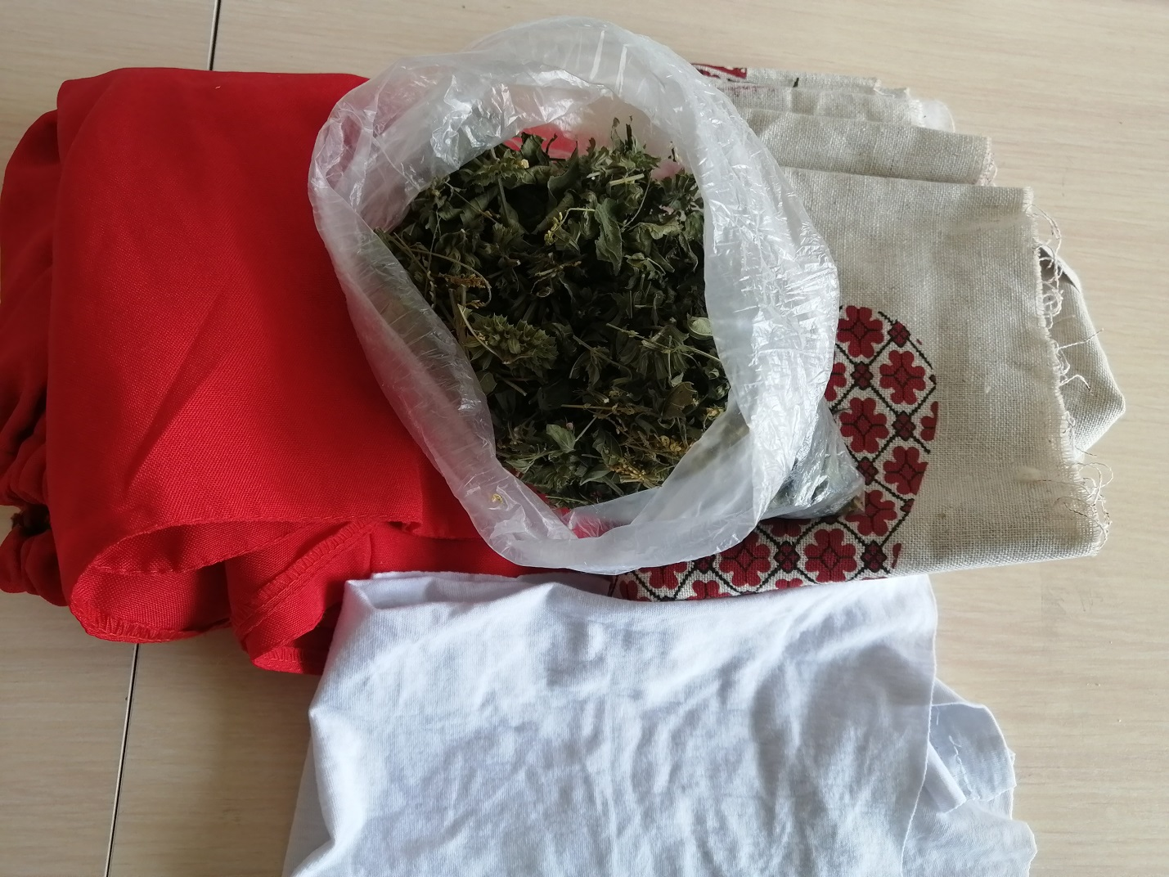

Шаг 1: Делаем туловище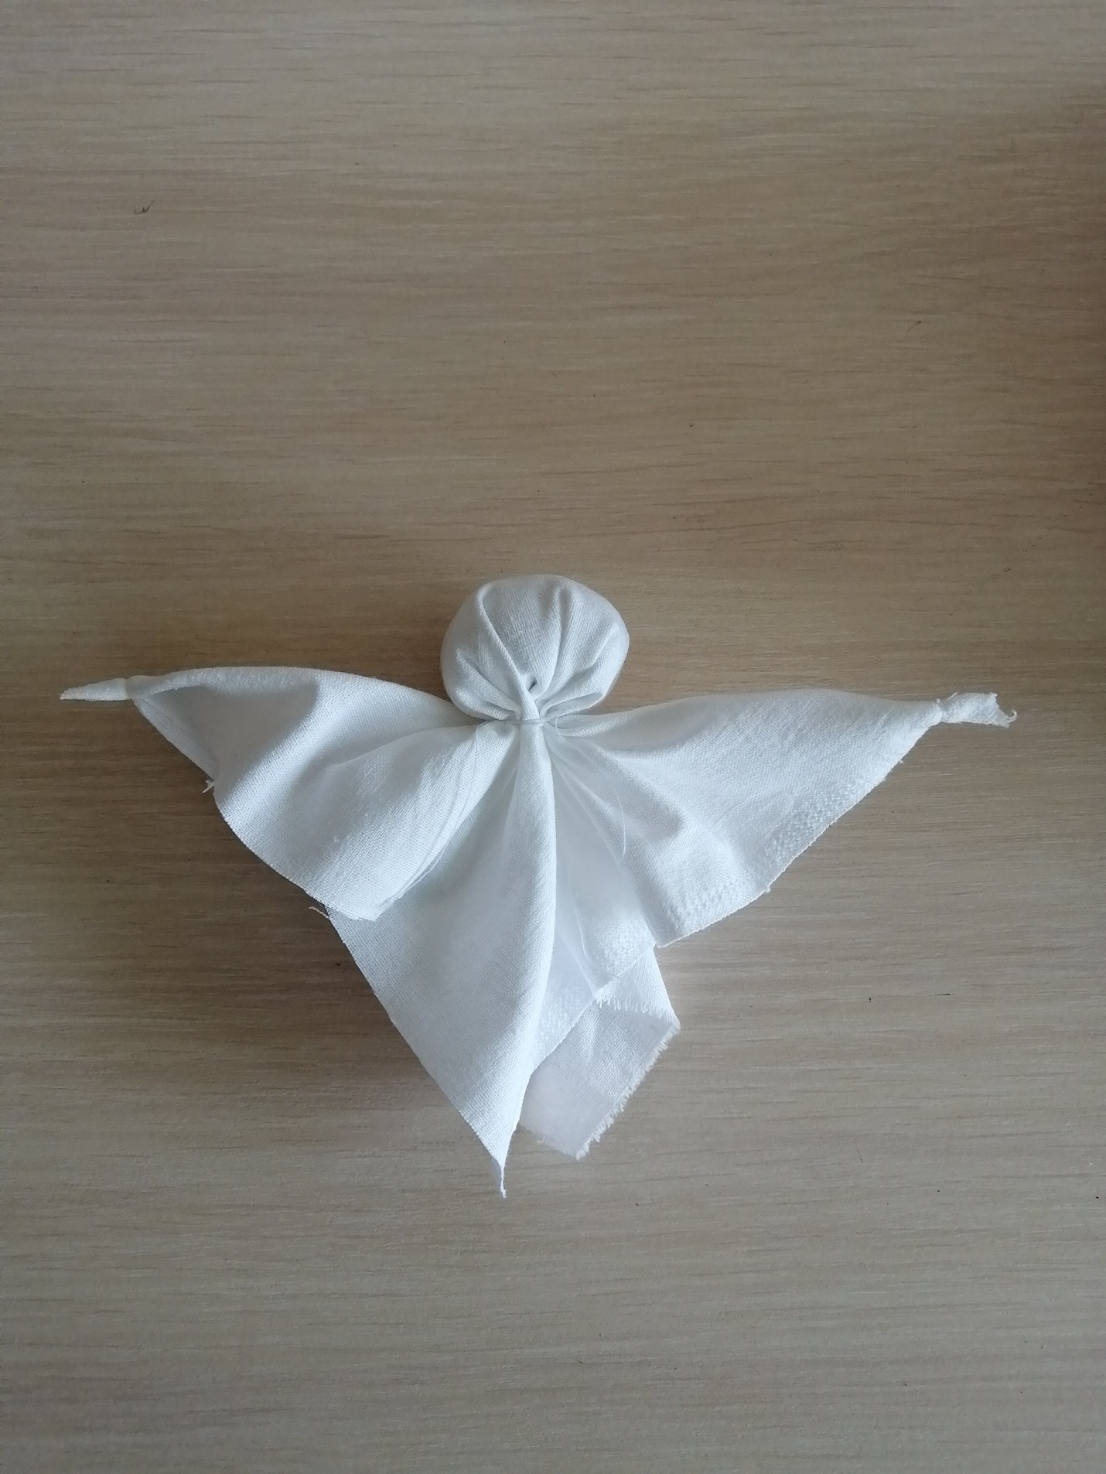
Шаг 2: Одеваем на туловище рубашку.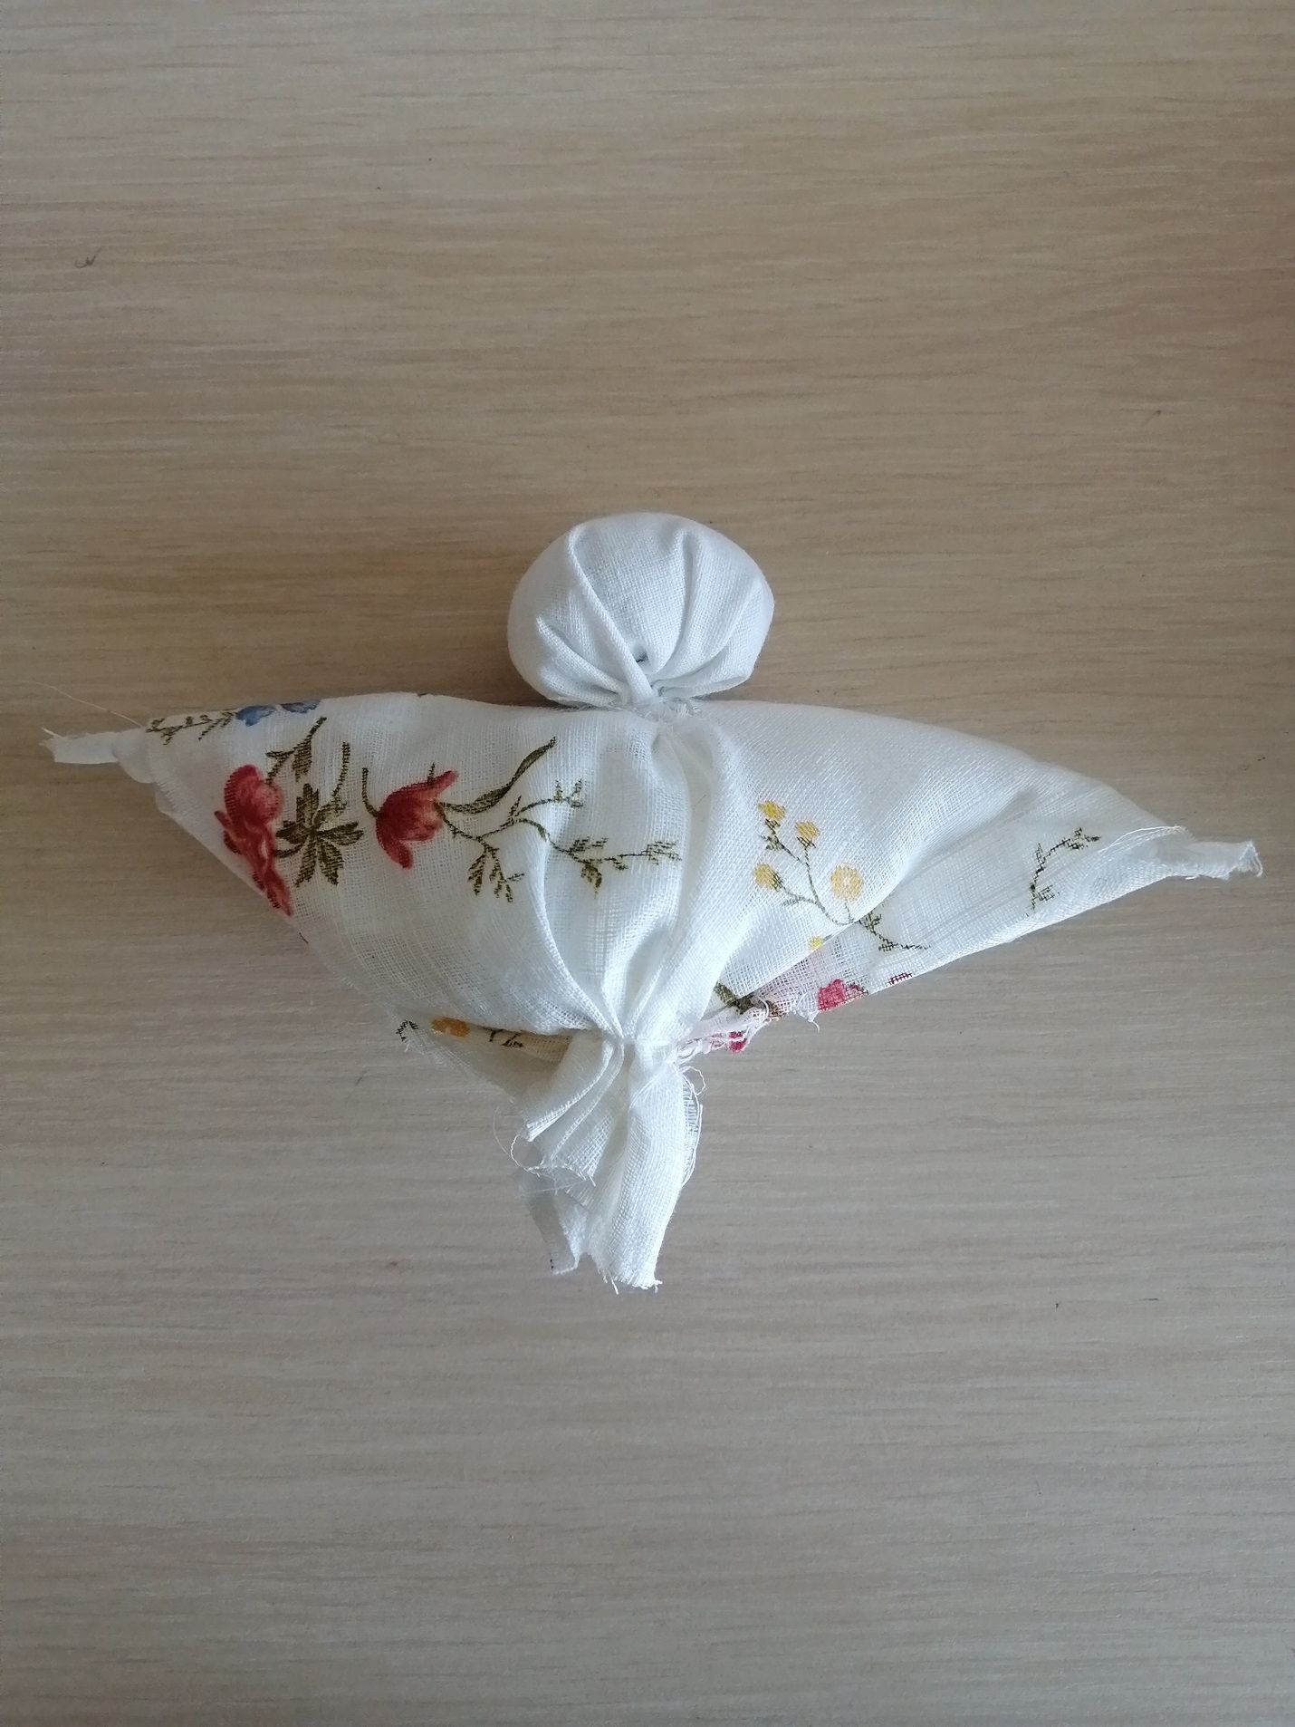
Шаг 3: Делаем юбку для нашей куклы и набиваем ее ароматной травой (лимонная мята).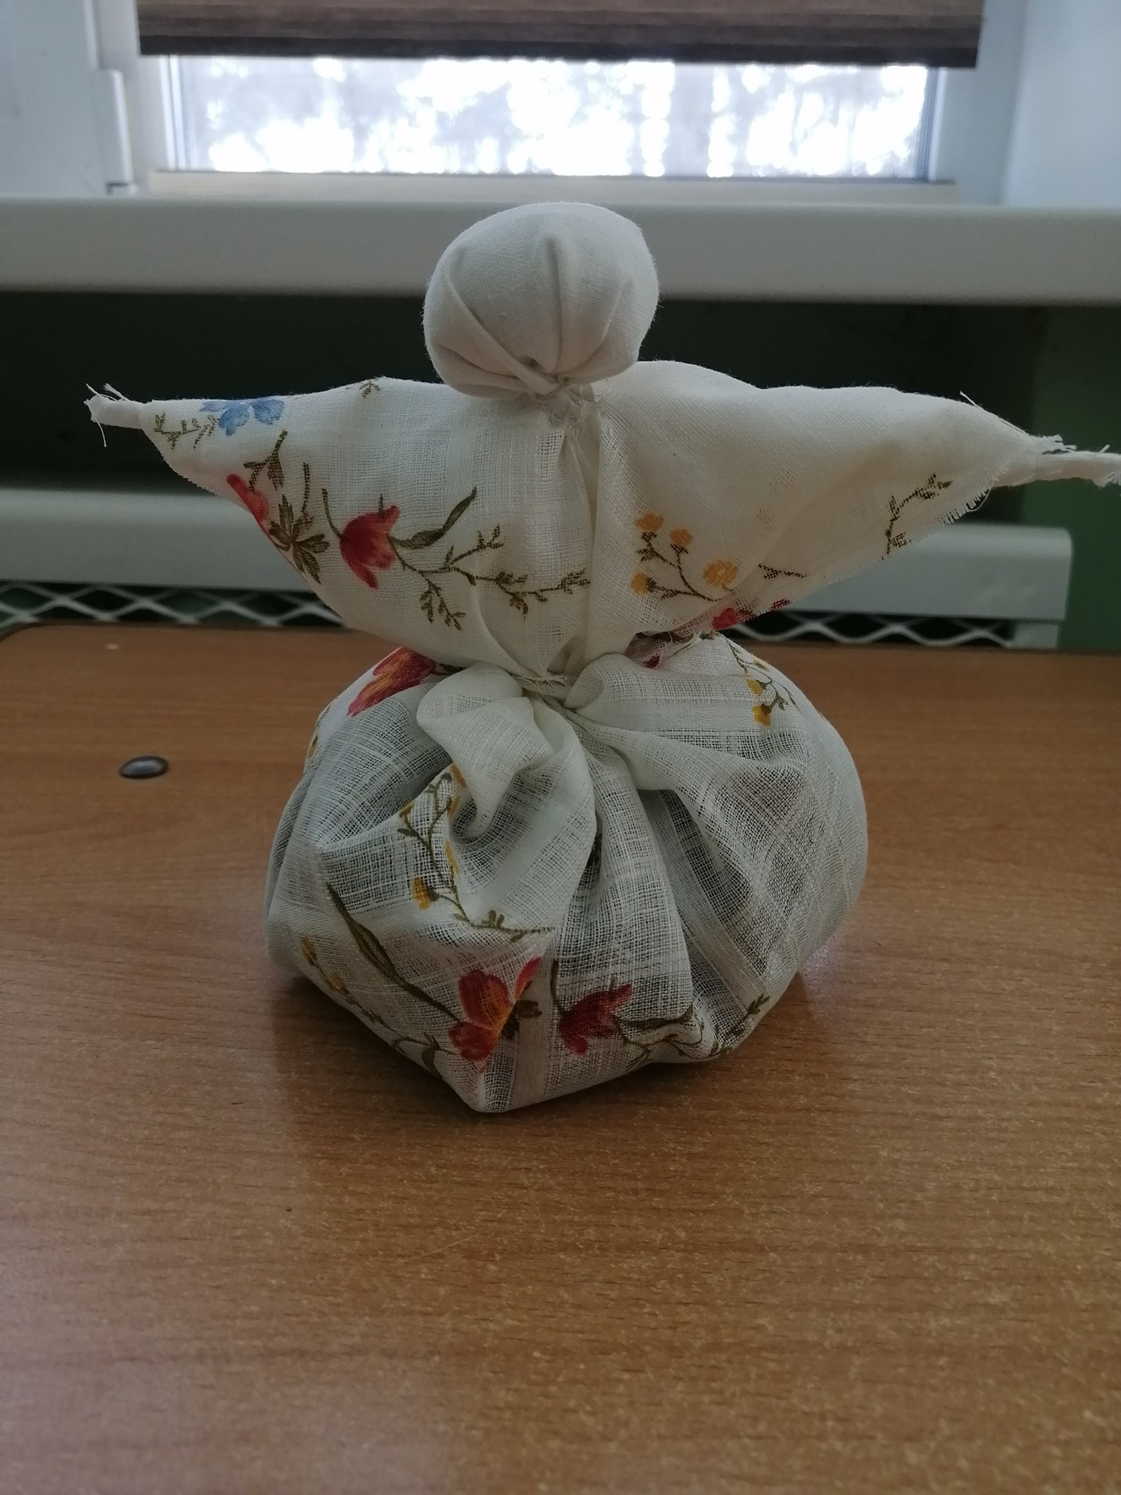
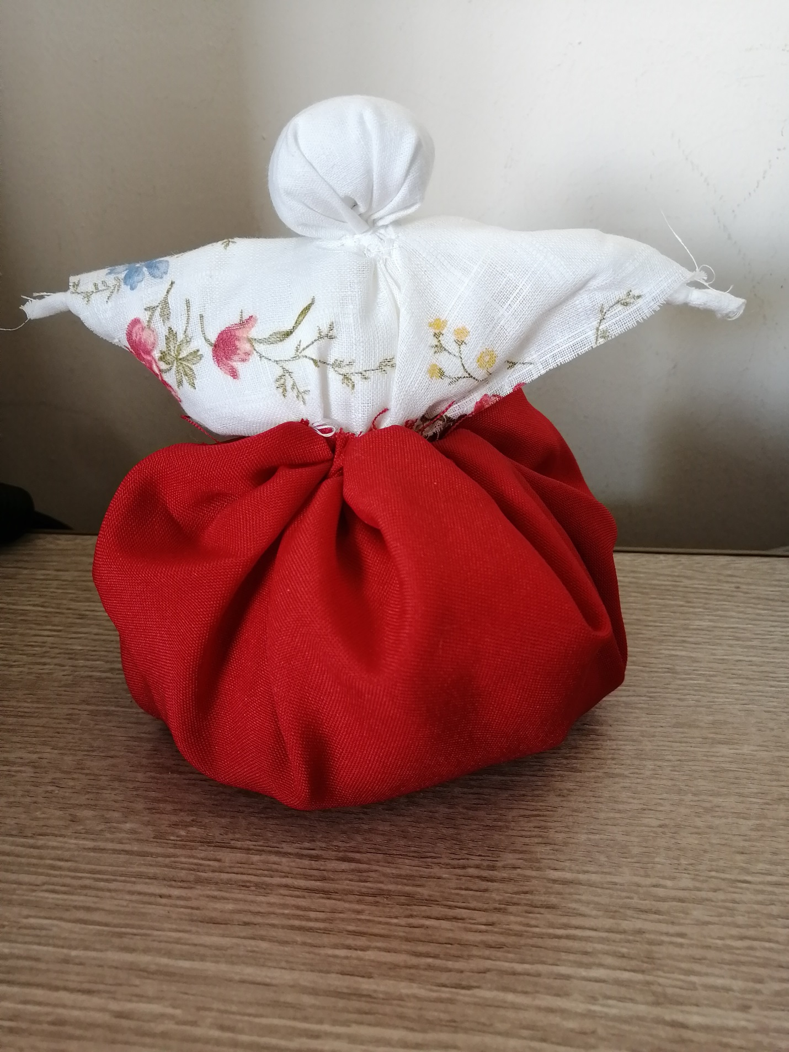
Шаг 4: Украшаем нашу куклу фартуком и платком.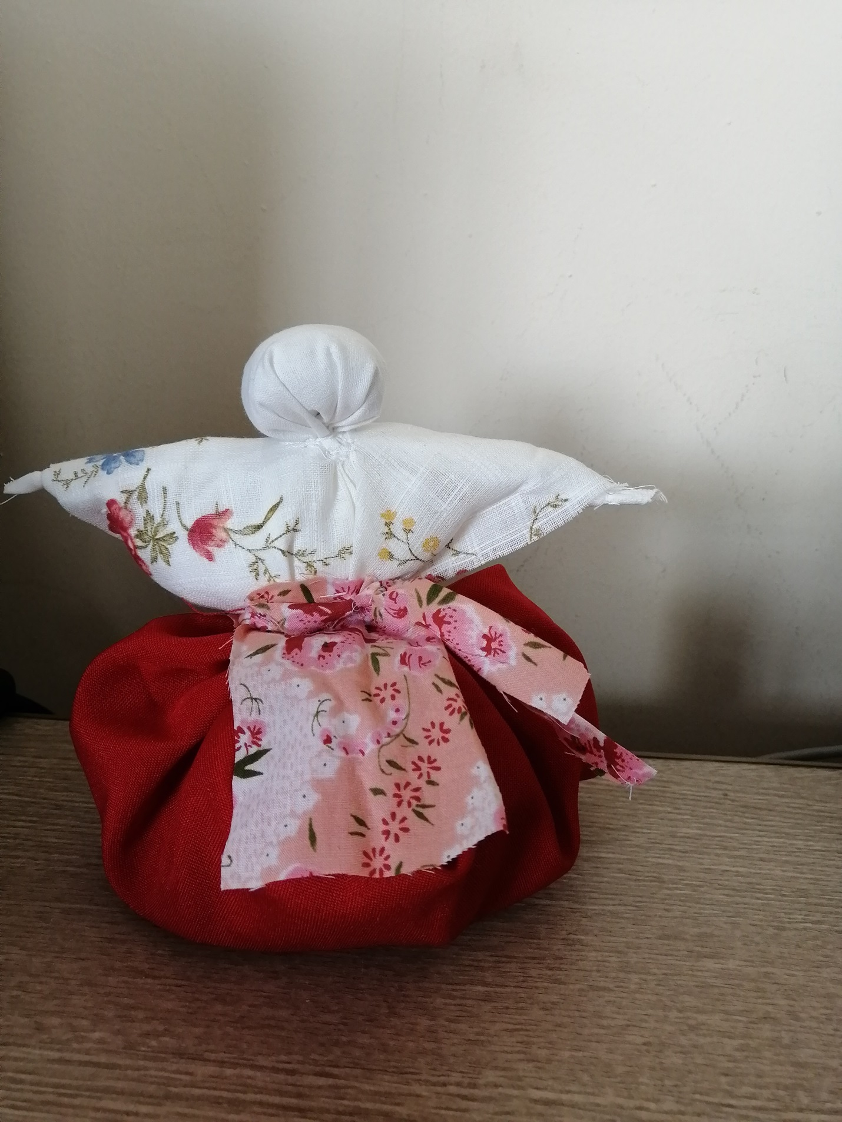
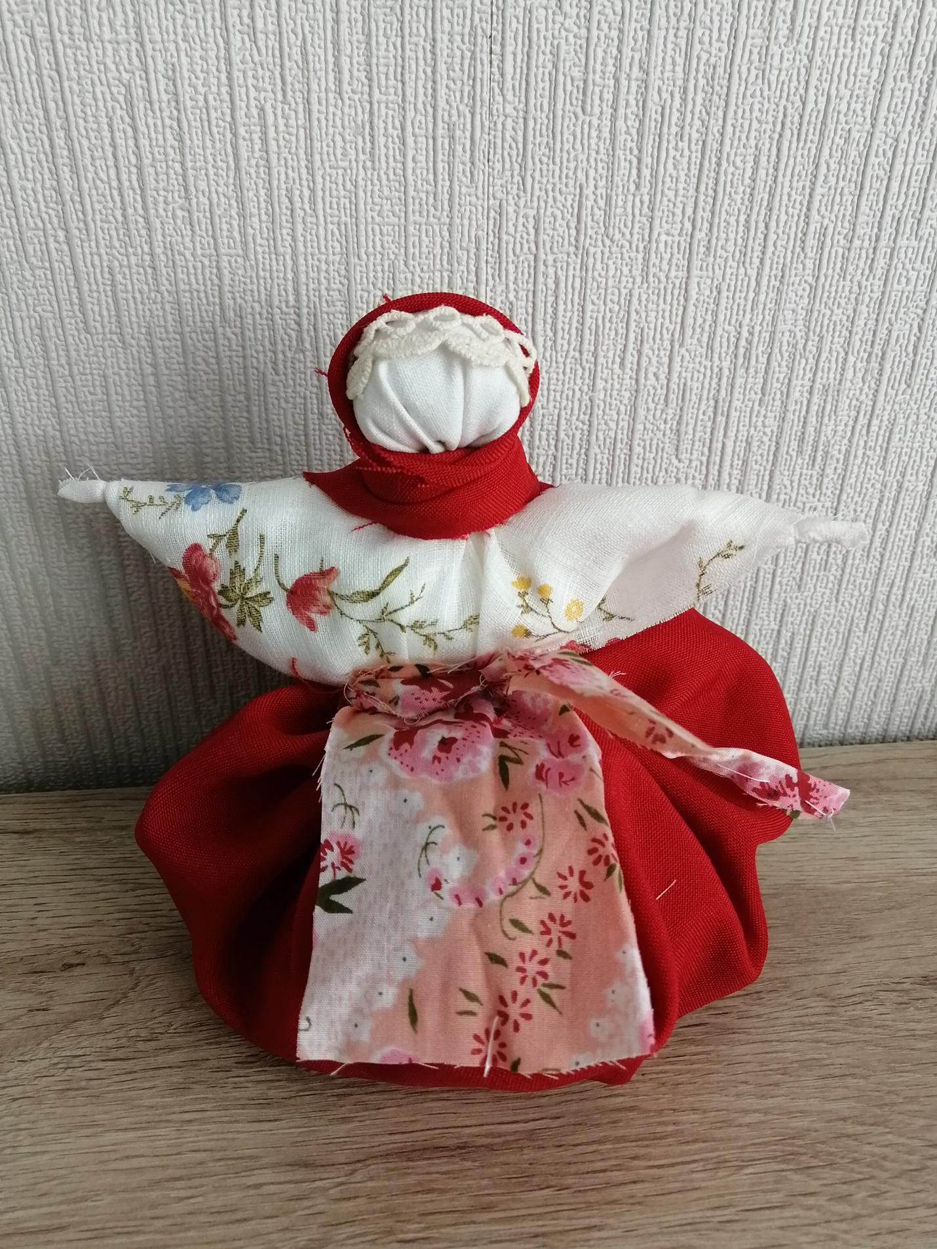
Шаг 5: Даем в руку нашей «Свеклуше» сахарную свеклу.